2009-04-01
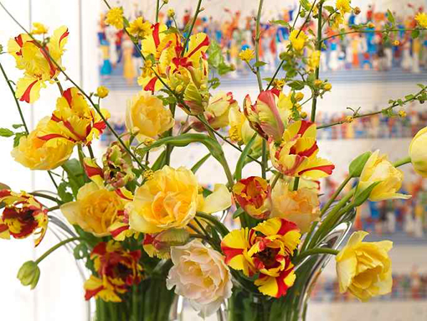
Påsk – ”musöron” och tulpaner i vasen
Nu är det GULT, VÅR och PÅSK med stora bokstäver. Vi blandar härliga tulpaner och påskliljor med björkris och långa promenader under några extra lediga dagar i början av april.
För kruka inne och ute
Tête-á-tête och påskliljor kan vi med stor förhoppning placera utomhus om barometern och termometern visar rätta väderförhållanden så där i början av april. Om inte utetemperaturer tillåter placering av blommor kanske tjuvstarten går via uterummet eller den inglasade balkongen. Vid hårda frostnätter och ihållande minusgrader får man plocka in sin kruka.
Têtê-á-tête är narcissen med de små trumpeterna och översättningen blir helt enkelt ”tätt-in-på”, blommorna på varje stängel sitter verkligen ”tätt-in-på”. När det gäller narcisser, som med så många andra produkter, ökar antalet sorter i handeln och färg och form finns för varje smak.
I vasen
I vasen väljer vi självklart ett härligt fång tulpaner i härliga vårfärger och kanske då i de flesta fall gula nyanser. Tulpanerna är riktiga höjdare att blanda med olika kvistar från naturen.
Tänk på:
- Om kvistarna ska vara utslagna när man kombinerar dem med tulpanerna bör man ta in dem något tidigare än man köper tulpanerna. Gör man såhär hinner de få ”musöron” eller med andra ord visa lite av sin gröna bladfärg.
- Om du blandar tulpaner med andra blommor så tänk på att tulpanerna fortsätter växa när de har satts i vasen.
- Ta hand om dina lökväxter genom att placera dem så svalt som möjligt och vattna när jorden känns lätt torr. För snittulpaner gäller det att fylla upp rikligt med svalt vatten i vasen.
Se bifogat dokument för ytterligare inspiration och information.
För publicering till påsk 2009.

